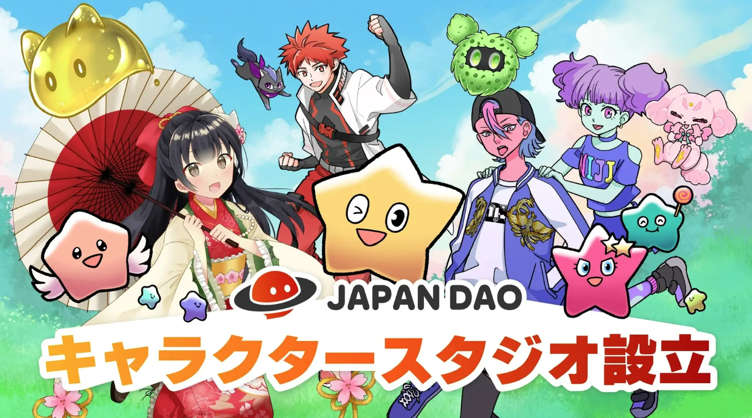
O Japão Dao estabeleceu um novo estúdio de personagens da era com blockchain!
Olá, a família Japan Dao ☆
Desta vez, apresentaremos o novo desafio do Japão Dao, que funde o conteúdo digital e a tecnologia blockchain e buscará o potencial da produção de novos personagens.
No inicio
O Japão DAO está desenvolvendo projetos inovadores usando a tecnologia e a criatividade como uma comunidade DAO que lida com caracteres IP exclusivos.
No estado -Of -O Studio de Personagem de Art estabeleceu desta vez, usaremos a NFT (token de touro não -Fang) para fornecer novas experiências com caracteres sem precedentes.
Japan Dao Caracter Studio Background
Desenvolvimento de caracteres IP originais
O Japão Dao trabalhou em seus próprios personagens de IP e atraiu muitos fãs.
O estúdio de personagem estabelecido desta vez explora novas possibilidades para a produção de personagens enquanto cooperava com os criadores.
Isso não apenas fortalecerá os IPs existentes, mas também desenvolverá novos personagens e histórias para fornecer uma variedade de conteúdo.
Mudança de mercado de conteúdo digital
O mercado de conteúdo digital evoluiu rapidamente, especialmente com o aumento da NFT (token não fangível), mudando bastante o conceito de propriedade e certificação digital.
O Japão Dao está tentando tomar a vanguarda do mercado, coletando essa tendência o mais rápido possível e trabalhando na criação de caracteres usando a tecnologia blockchain.
Projeto 1º: Produção oficial de personagens do laboratório de proteínas
O primeiro projeto do estúdio de personagens do Japão Dao é a colaboração com o popular restaurante saudável "Protein Lab".
O Laboratório de Proteínas é apoiado por muitos clientes com o conceito de "suporte à dieta que leva à construção do corpo ideal" com os ingredientes e menus mais importantes.
Nesta colaboração, produziremos o caráter oficial do Laboratório de Proteínas e transmitiremos o apelo do restaurante a mais pessoas através desse caráter.
Site oficial do laboratório de proteínas
https://protein.co.jp/
Conta do laboratório de proteínas
https://twitter.com/proteinlab_jp
Conta do Instagram do laboratório de proteínas
https://www.instagram.com/proteinlab.jp/
Distribuição dos cupons da NFT e seus efeitos
Os cupons da NFT serão fornecidos em formato digital e serão distribuídos a mais de 150 países. Os usuários podem usar esse cupom para refeições e compras.
Espera -se que os seguintes efeitos sejam usados ​​para o uso de cupons da NFT:
Expansão cognitiva global: Ao distribuir cupons da NFT para mais de 150 países, as marcas podem se espalhar internacionalmente e ganhar novos clientes.
Transações seguras e transparentes: o uso da tecnologia blockchain garante cupons diretos e propriedade, e os usuários podem negociar com tranquilidade.
Aumento dos royalties dos clientes: os cupons da NFT são limitados e valem os itens do colecionador, proporcionando um sentimento especial aos clientes e contribuindo para melhorar os royalties.
Dessa forma, ao apoiar o desenvolvimento de caráter corporativo, será um caso modelo que mostra a possibilidade de nova produção de personagens fornecida pelo Japan Dao Caracter Studio e alcança a fusão de conteúdo digital e lojas reais.
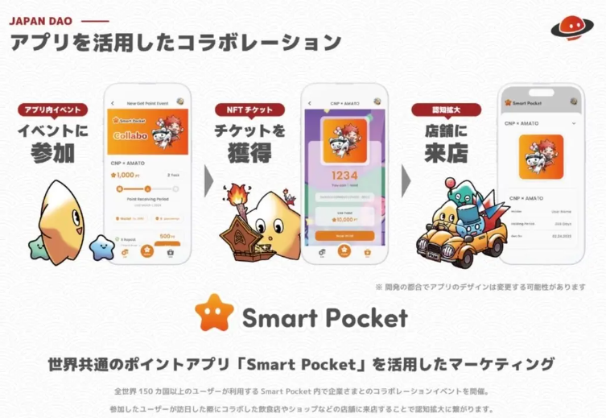
Novo Criação de IP e Suporte ao Criador
No estúdio de personagens, também estamos nos concentrando no desenvolvimento de novos personagens e histórias e, ao mesmo tempo, fortalecendo os IPs. Como resultado, sempre fornecemos novos conteúdos e atraímos fãs.
Em cooperação com os criadores, criaremos personagens únicos que incorporem várias idéias e criatividade.
Também estamos promovendo atividades com o objetivo de expandir o mercado global. A tecnologia da blockchain facilita para as transações internacionais abordar fãs e colecionadores em todo o mundo.
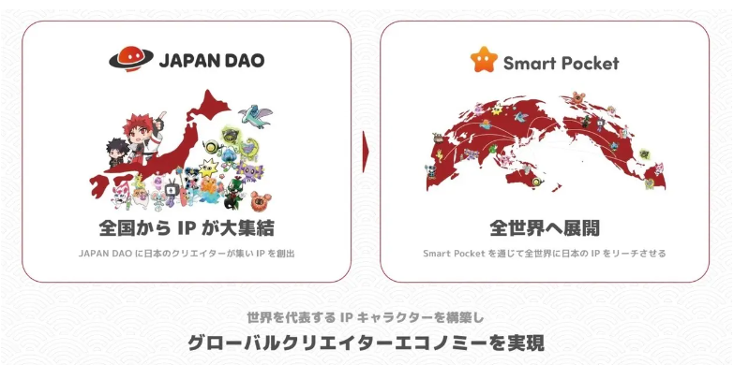
Sobre desenvolvimentos futuros
O Japão DAO está muito focado na cooperação com a comunidade. Os fãs e criadores podem participar ativamente do projeto com base na filosofia do DAO (organização autônoma distribuída).
Ao incorporar feedback e idéias da comunidade, cresceremos juntos e criaremos conteúdo atraente.
Como uma expectativa futura de desenvolvimento
Aceleração de colaboração
Espera -se que colaboremos com as lojas reais em todo o Japão, melhorando o uso e a conscientização sobre a população da NFT e o Smart Pocket.
Criação de nova cultura japonesa
É claro que as atividades do estúdio de personagens acelerarão e as empresas têm personagens e NFT.
Cooperação com governos e cultura locais
Através da colaboração com governos locais, propriedades culturais tangíveis e intangíveis, artes cênicas locais e festivais locais, não apenas o fortalecimento dos IPs existentes, mas também a nova criação de IP e a promoção regional serão avançados.foram difíceis de entrar no passado, e espera -se que o Japão DAO desempenhe um papel importante na promoção regional.
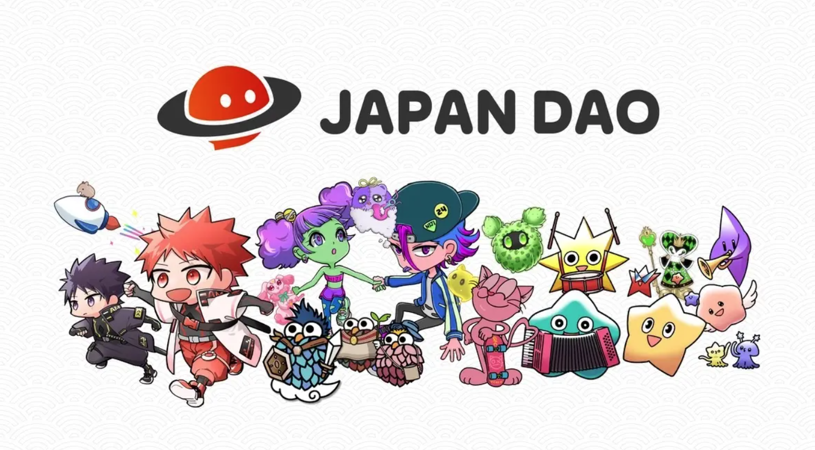
resumo
O Japão Dao funde a tecnologia blockchain e o conteúdo digital e busca uma nova produção de personagens. Ao utilizar seus próprios caracteres de IP e cupons da NFT, estamos fortalecendo o desenvolvimento do mercado global e a cooperação com a comunidade.
Além disso, no futuro, começaremos a apoiar o desenvolvimento de caráter corporativo em cooperação com o IP do Anime Pro Dotion. Isso permitirá que as empresas espalhem suas próprias marcas por meio de conteúdo digital, e o estúdio de personagens do Japão Dao atrairá mais fãs.
Por favor, preste atenção ao Japão Dao, que continuará a crescer com fãs e criadores por meio de projetos inovadores.
Se você estiver interessado no Japão Dao, siga e esquie para a "Japan Dao Magazine".
Conta X Oficial: https: //twitter.com/japannftmuseum
Discord oficial: https://discord.com/invite/japandao
Instagram oficial: https: //www.instagram.com/japannftmuseum/

